Логопедичний матеріал
для опрацювання учнями:
1-Б клас: Волосова Д., Гасанов Д., Дерев’янко М., Тараненко І., Трощенко М., Уманець Д.
Тиждень №29
(6.04, 7.04, 8.04)
6.04.21 Тема. Звук [ш]. Постановка та автоматизація. Букви Шш
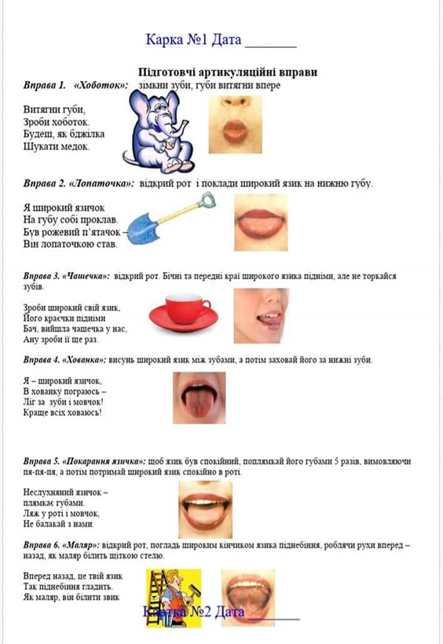

Дихальні вправи.
Методична порада: Вправляти в спрямованому посередині язика струмені видихуваного повітря.
Вправи: «Подути на широкий язик»
«Фокус» (Покласти шматочок вати на кінчик носу , висунути широкий язик, скласти його чашечкою. Дути посередині язика, намагаючись здути ватку з носа)
Нарізати паперових смужок, покласти край смужки на широкий язик дитини. Дитина дує на смужку, смужка повинна швидко рухатися вгору-вниз.

Відкрити рота. Зробити «Лопаточку», потім «чашечку», рівномірною силою видиху подути на передній край язика, ніби в «чашечку» до виникнення довгого звука [ш-ш-ш] – «теплий вітерець». (Можна перевірити, піднести руку до рота – відчувається теплий повітряний струмінь).

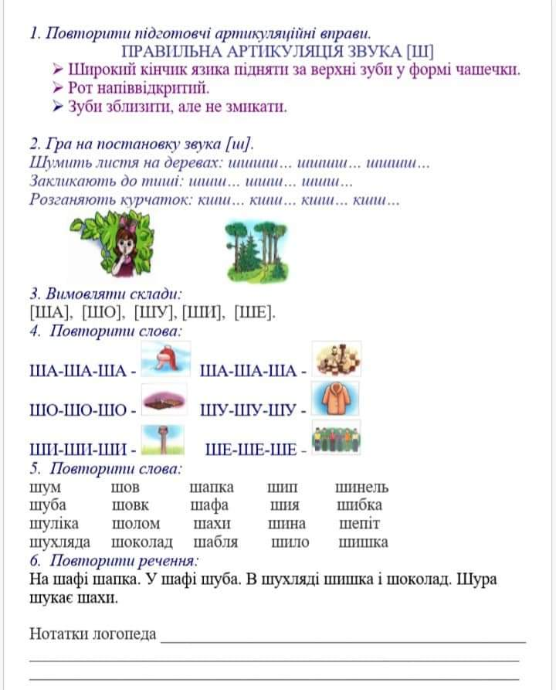

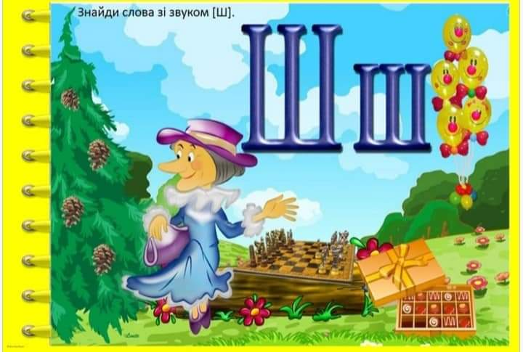

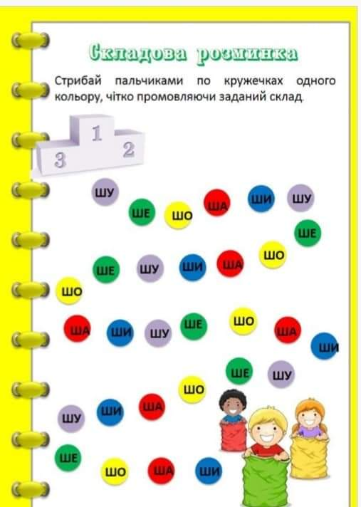

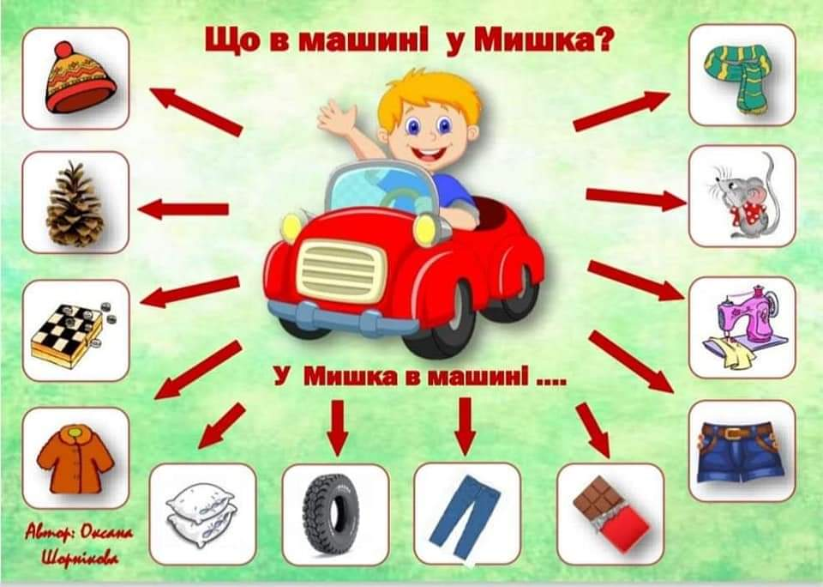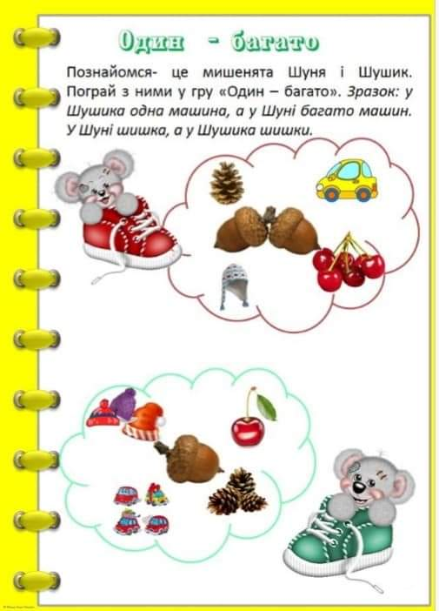
7.04.21 Тема. Звук [ж]. Постановка та автоматизація. Букви Жж
1. Зробити підготовчі артикуляційні вправи
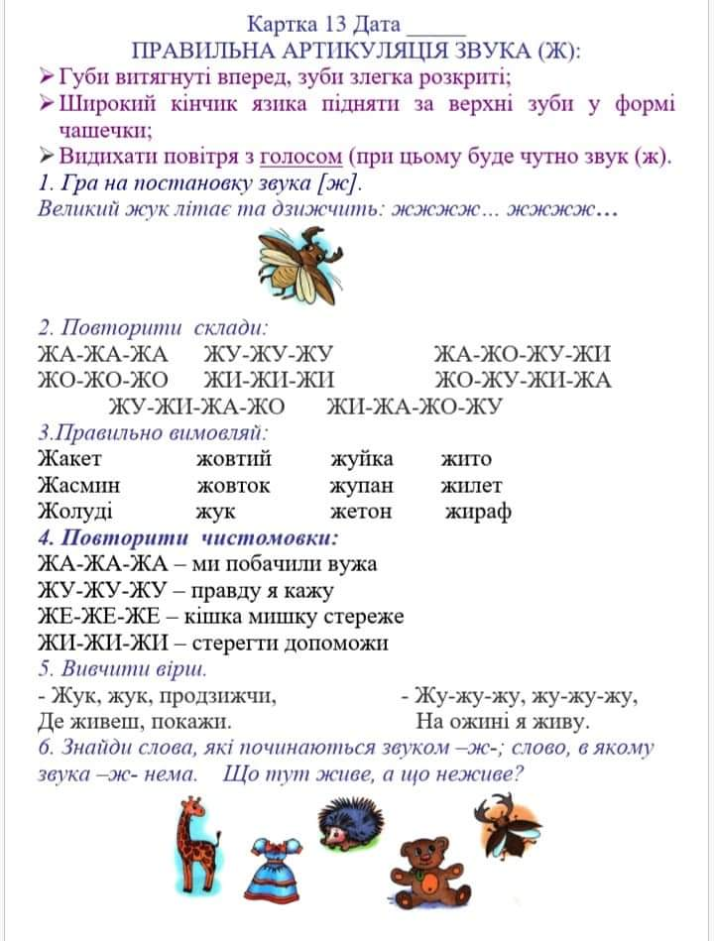

Вивчити віршик за зоровою опорою:
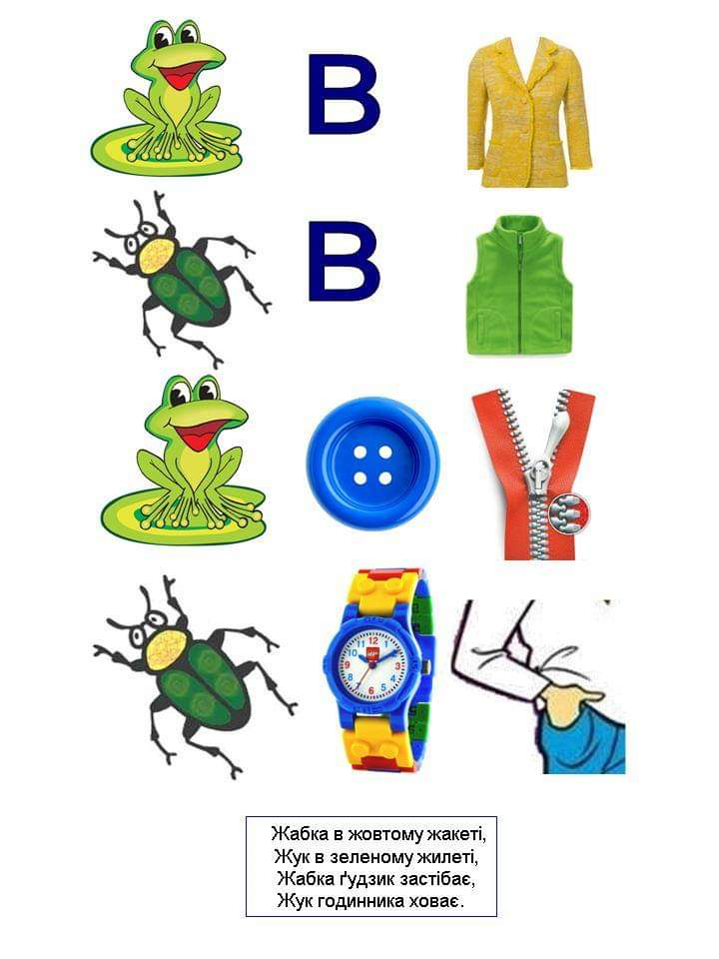

8.04.21. Лексична тема «Птахи прилетіли». Автоматизація звуків [ш], [ж] в словах.

- Повторення артикуляції шиплячих звуків. Підготовчі артикуляційні вправи.
- Переглянути відео «Перелітні птахи» за посиланням https://www.youtube.com/watch?v=WH9sd93Tw8U
Назви яких птахів ви запам’ятали?

- Хто має пір’я, пух, дзьоб, крила?
Повторити за дорослим чистомовки про птахів:

Шна-сна-шна – вже прийшла весна.
Лі-лі-лі – прилетіли журавлі.
Лі-лі-лі – ще й ластівки малі.
Ель-ель-ель – довгоногий журавель.
Ак-ак-ак – на ворону скожий грак.
Ак-ак-ак- шпаківню любить шпак.
В назвах яких птахів є звуки ш та ж? (шпак, журавель, жайворонок)

- Зміни подані слова за зразком : птах-птахи .
Лебідь – лебеді.
Шпак - ________.
Журавель - ______.
Зозуля - _________.
Ластівка - ________.
Грак - _________.
Лелека - __________.

- Влітку ластівка висиджує ластів’ят. А інші пташки кого?
У шпака - …(шпаченята).
У лелеки - …(лелеченята).
У зозулі - …(зозуленята).
У сови - …(совенята)

- Зміни подані слова за зразком: у шпака крила (чиї?) – шпачині.

У качки крила (чиї?) - ….(качині).
У гуски крила (чиї?) - …(гусячі).
У ластівки крила (чиї?) - …(ластівочі)

Отже, діти, птахи - наші друзі і їх потрібно охороняти. Що б ви зробили, якби побачили:

– Пташеня, яке випало з гнізда?
– Хлопчика, який руйнує пташине гніздо?
– Хлопчика з рогаткою в руках?
